HISTORIA – KLASA 8 (4 - 8 maj 2020r.)
- Przeczytaj i przepisz proszę temat do zeszytu oraz notatkę - (możesz wydrukować i wkleić do zeszytu).
- Zadanie na ocenę jest na końcu.
TEMAT 1 i 2: Upadek PRL. Zmiana konstytucji.
Po zniesieniu stanu wojennego (w lipcu 1983 r.) kryzys w państwie się pogłębiał, sklepy świeciły pustkami i rósł dług zagraniczny, a rząd nie mógł już uzyskać nowych kredytów. Próby kolejnych reform nie przynosiły efektów i w rezultacie ceny rosły. Nie pomogło to gospodarce, a tylko spowodowało protesty zezłoszczonego społeczeństwa. Strajki odbyły się wiosną i latem 1988 roku.
Władze PRL nie mogły zareagować tak jak w latach siedemdziesiątych, ponieważ już nie mogły liczyć na „pomoc” ZSRR. Otóż w 1985 r. przywódcą Związku Radzieckiego został MICHAIŁ GORBACZOW. Zapoczątkował on reformy wewnętrzne, by uchronić swój kraj przed upadkiem gospodarczym. Musiał więc skoncentrować wszelkie siły do wewnątrz kraju, a (na szczęście dla nas) państwa podległe ZSRR (satelickie) pozostawił samym sobie.
W Polsce gen. Wojciech Jaruzelski zdecydował się na porozumienie z opozycją, po to, aby przerzucić część odpowiedzialności za rządy na „Solidarność”. Wówczas gen. Czesław Kiszczak (podległy Jaruzelskiemu) zaproponował spotkanie władz PRL z opozycją. Warunkiem było zakończenie strajków.
Lech Wałęsa przekonał strajkujących i we wrześniu strajki dobiegły końca. W lutym 1989 r. rozpoczęto w Warszawie rozmowy tzw. „okrągłego stołu”. Do którego zasiedli przedstawiciele obu stron negocjacji. Do politycznych rozmów zasiadło 55 osób reprezentujących ówczesną władzę i opozycję oraz trzech kościelnych obserwatorów. Stronie rządowo-koalicyjnej (jak ją wtedy nazywano) przewodził gen. Czesław Kiszczak, a solidarnościowo-opozycyjnej -- Lech Wałęsa.
Obrady okrągłego stołu: 6 lut 1989 – 4 kwi 1989
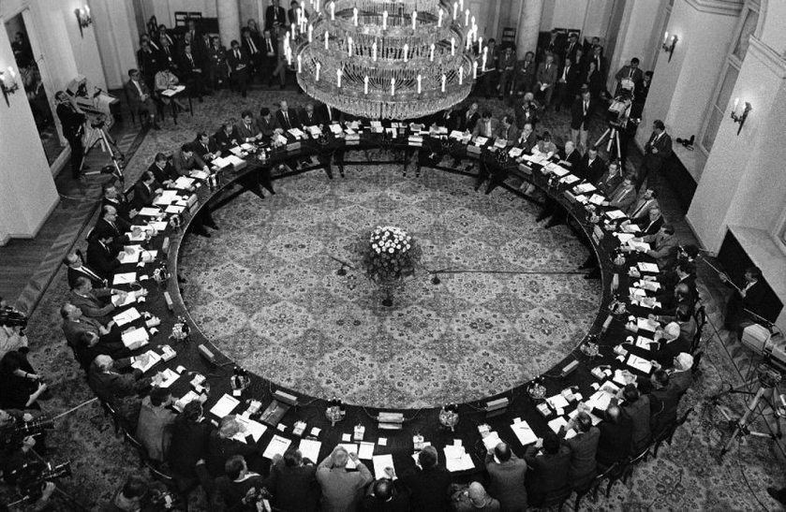
POSTANOWIENIA OKRĄGŁEGO STOŁU:
- zalegalizować NSZZ „Solidarność”.
- Ustanowić urząd prezydenta PRL.
- Powołać senat w wyniku wolnych wyborów.
- Przeprowadzić częściowo wolne wybory do sejmu.
- Zapewnić opozycji drogę do mediów.
- Ustalono, że prezydentem PRL zostanie Wojciech Jaruzelski.
Od tego czasu „Solidarność” zaczęła nadawać własne audycje w radiu i telewizji. Ukazała się niekontrolowana przez władzę GAZETA WYBORCZA, której redaktorem naczelnym został opozycjonista Adam Michnik.
4 CZERWCA 1989 r. ODBYŁY SIĘ PIERWSZE WOLNE WYBORY DO SEJMU:
- opozycja zdobyła miażdżące zwycięstwo – wszystkie miejsca w sejmie i 99% miejsc w senacie.
- Wojciech Jaruzelski został prezydentem (wybrany przez Zgromadzenie Narodowe , czyli sejm i senat).
- TADEUSZ MAZOWIECKI – został premierem niekomunistycznego rządu.
- 29 grudnia sejm znowelizował KONSTYTUCJĘ PRL z 1952r.
Po kilkudziesięciu latach zależności od ZSRR Polska stała się niepodległą Rzeczpospolitą Polską.
Przemiany w naszym kraju zapoczątkowały tzw. Jesień Narodów – bunt przeciwko systemowi komunistycznemu w innych krajach, podległych ZSRR.

ZADANIE NA OCENĘ
Napisz proszę jakie zmiany wprowadziła nowelizacja konstytucji PRL.
Skorzystaj z podręcznika - str.204.

Dla zainteresowanych tematem podaję link do filmiku pt. Życie w PRL.
https://www.youtube.com/watch?v=mHWYMYffL6o

NA WASZE PRACE CZEKAM DO 11 MAJA.



